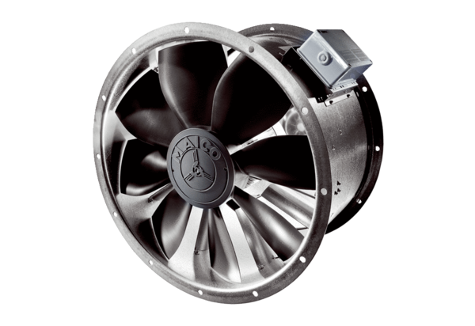Осевой трубный вентилятор DZL 50/4 BКомплект поставки: 1 штукАссортимент: C
Номер артикула: 0086.0088Изготовитель: MAICO

